Tá na Páistí ar Bís!
Tá na páistí ar bís! The children are excited
Cén fáth? Cén fáth? Why? Why?
Tá siad ag feachaint They are watching
Ar an teilifís. the television
Cad atá ar siúl What is on
Ar an teilifís? the television?
Tá fear grinn agus lámhchleasaí There’s a clown and a juggler
Ag déanamh spraoi! Making fun (doing tricks)
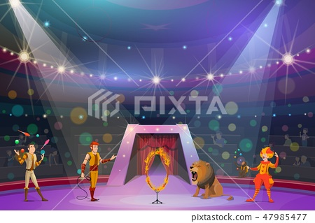

Fóclóir:
Sport: sport
An nuacht: the news
Anocht: tonight
Faoin: under
Go faibh maith agat: thank you
Scannán: film
Clár ama: timetable
Bord: table
Dé Luain: Monday
Clár cócaireachta: cookery programme
Cartún: cartoon

